2014级毕业生需要做好的关于毕业论文十一件事
一、关于运用学院内部信息平台进行本科毕业论文导师选择的说明
各位14级本科生（含双专本科生）：
按教学计划规定，商学院14级毕业论文工作开始启动。为完善学院内部信息和档案管理，促进无纸化工作，商学院在本学期继续使用学院内部信息管理平台进行导师选择。使用方法如下：
（一）登陆
1、进入学院首页（http://iba.shufe.edu.cn/），在主页最下部分快速通道找到“选导师系统”按钮，点击进入。
2、输入登陆名和密码，学生的登陆名为自己的学号，初始密码也为该学号，双专业的同学特别注意下，您的学号后面需加上大写 “S”，例如，潘同学学号是2014112032，而他是双专业学生，他的用户名和密码就应该是2014112032S。请第一次登陆平台后立即修改密码。点击“个人信息管理”菜单下的“修改密码”即可修改密码。
（二）用户自助导航
用户自助导航共分为2部分，学生需在论文“撰写至提交”的的整个过程，经常浏览系统公告和短信列表里的信息。
系统公告中有相关资料可供下载，包括论文样稿、论文声明样张、开题报告、指导记录、评阅书、答辩记录评分单、进行本科开题报告与论文上传的说明、学生补充填写详细个人资料的必要性等。
短信列表中有指导老师发送的相关信息，学生需确保自身可及时查看。
（三）输入个人信息
请各位同学准确、真实、完整地输入自己的个人信息，否则，不会出现导师列表，无法选择导师。
点击“个人信息管理”菜单下的“修改个人信息”，在相应栏目内输入信息，其中“学生类别、专业、入学年份（选择2014）、电子邮件、手机号码、导师选择（选择参加）”为必填项目，最后在页面底部点击“添加资料”确认修改的信息，同时请务必点击IE浏览器工具栏中的“刷新”按钮，确保个人信息均已录入成功。

注意：
1、学生类别一定要选择，请选择“本科生”或“双专本科生”，注意：凡是工商学院的本科生，均选择“本科生”，凡是外院（系）学生修读工商学院的第二专业的，均选择“双专本科生”。工商学院的本科学生修读外院（系）的第二专业的，请不要选择“双专本科生”。
2、所属专业也一定要选择，如果出现专业不能选择的现象，可自行用如下方法解决：请在学生类别选项中先选择任何一个其它类别，再把学生类别改回来，就可以选择专业了；
3、入学年份也一定要选择，你们应该是2014，延期毕业学生也都是2014；
4、 “导师选择”选项请务必选择为“参加”。
5、宿舍电话，手机号码，电子邮件为必填项，如果没有输入上述信息，由此导致导师无法正常联系上学生，其所造成的后果由学生自负。
（四）选择导师
1、请点击“导师选择管理”菜单下的“导师选择列表”，此时出现一段承诺文本，请点击“同意”才能进入导师选择。
2、点击“同意”后，出现导师列表，点击右边的“查看”可了解导师的研究方向和研究兴趣。确定好导师后，请直接点击右边的“选中”即可。
注意：一旦点击“选中”，在本轮选择中就无法更改，除非在本轮选择中导师没有选择你，你可以在下一轮选择中选择别的导师。所以，请三思而后选。
3、选择导师流程
系统设定的选择时间限制：
a、第一轮选择（第一导师选择）：学生在11月6日上午9点－11月8日中午12点之间进行第一轮选择，老师在11月6日上午9点－11月8日中午12点之间进行第一轮选择。
b、第二轮选择（第二导师选择）：学生在11月8日中午12点后－11月10日中午12点之间进行第二轮选择，老师在11月8日中午12点－11月10日中午12点之间进行第二轮选择。
c、第三轮选择（第三导师选择）：学生在11月10日中午12点后－11月14日中午12点之间进行第三轮选择，老师在11月10日中午12点－11月14日中午12点之间进行第三轮选择。
d、学院配置：第三轮选择结束时还没有被老师选中的学生将由学院配置导师。
选导师成功后，学生应主动联系导师。由于学生留下的联系方式不清，导致老师无法联系到学生的后果由学生自负。

工商管理学院本科论文关键时间节点
关键时间点 | 事项 | 备注
10月24日 | 召开2014级本科生动员大会 | 含2014级工商学院的双专学生
10月31日前 | 指导老师公布自己的研究领域、研究兴趣
11月6日-11月17日 | 双向选择导师
11月8日中午12:00前 | 第一轮选择
11月10日中午12:00前 | 第二轮选择
11月14日中午12:00前 | 第三轮选择
11月15日-11月17日 | 学院配置选导师未成功的学生
导师确定后 | 学生与导师见面 | 指导老师安排时间
12月22日前 | 完成开题报告 | 上传电子版到选导师系统
2018年3月1日前 | 完成初稿 | 填写本科论文指导记录，师生双方签字
2018年4月1日前 | 完成二稿
2018年4月15日前 | 完成终稿
2018年4月16日-4月20日 | 学院组织电子版论文查重，检查论文中是否存在抄袭现象 | 不上传电子版论文的同学不得进入答辩环节，一经查出抄袭，按学校和学院规定处理
2018年4月23日 | 上交三本论文终稿打印稿至教务办以供答辩 | 论文终稿需由师生双方签字确认，并由班长收齐、汇总交到教务办公室205
2018年5月2日-5月18日 | 论文答辩 | 看学院主页通知安排
2018年5月18日以后 | 提供论文成绩，组织答辩不通过的同学延期答辩
答辩后一周内 | 学生须在答辩后一周内将所有论文材料及时交给导师，否则没有论文成绩！！！声明书等材料需师生双方签字确认。之后由导师将所有论文材料提供给教务办存档 | 论文材料为：1、论文袋、2、论文最终稿（中外班需另加外文文献翻译稿）、3、开题报告、4、指导记录、5、评阅书。以上第2~4项由师生双方共同签字确认

国家工商管理学院2017-10

二、关于开题报告
1、所有学生（包含双专学生、包含留学生）的纸质版开题报告需在规定的日期前撰写完毕（中国学生于12月22日前，留学生根据国际文化交流学院的安排）。开题报告经指导老师审阅并通过后，由个人负责保存，指导老师无需备份。
所有学生（包含双专学生、包含留学生）如在论文写作过程中研究方向有所改变，可与指导老师达成一致后，修改开题报告，并在答辩结束后，将纸质版开题报告与其他论文档案材料一起交至导师处，由导师签字后一并转交至工商205室。
无需提交电子版开题报告，纸质版本开题报告需与其他论文档案材料内容一致，否则，一经发现，不授予学士学位！
三、关于查重
1、所有学生（包含双专学生、包含留学生）务必将经指导老师同意的电子版终稿论文上传至“中国知网”大学生论文检测系统进行查重。
2、所有学生（包含双专学生、包含留学生）均需在如下时间段进行查重，每次查重过时不候！未查重的同学不能进入答辩环节！未能通过第一次查重的同学需及时修改论文，经指导老师审核后，进行第二次查重！
第一次查重时间：2018年4月16日9:00—4月17日17:00
第二次查重时间：2018年4月18日9:00—4月20日17:00
3、每个学生最多两次查重机会：第一次查重率低于20%的学生，直接进入答辩环节；第一次查重率在20%-50%之间的学生，给予一次修改机会，进行第二次（也是最后一次）查重；第一次查重率超过50%与第二次查重率仍超过20%的同学将被取消答辩资格和申请学士学位资格。具体如下表所示：
第一次 | 查重率<=20% | 直接进入答辩
第一次 | 20%<查重率<=50% | 给予一次修改机会，第二次查重
第一次 | 查重率>50% | 取消答辩资格和申请学士学位资格
第二次 | 查重率<=20% | 直接进入答辩
第二次 | 查重率>20% | 取消答辩资格和申请学士学位资格
4、查重方式如下：
第一步，进入“中国知网”大学生论文检测系统（教师/学生入口），如下图所示，用户名和密码均为自己的学号（密码可登陆后自行修改），身份选择“学生”。
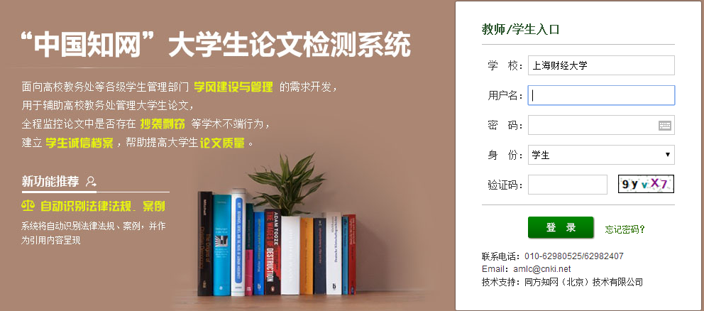
第二步，登录后，进入如下界面，按照提示操作，完善所有信息并上传论文，点击“提交”即可。请注意：提交成功即进入查重模式，无法撤回修改，因此上传时需谨慎，不要传错！
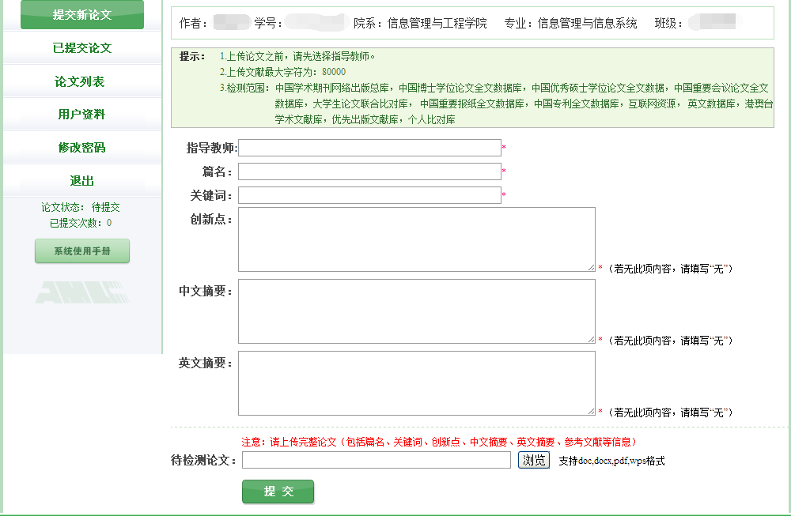
四、关于评阅书、答辩评分单与纸质版终稿论文
1、查重通过后，所有学生（包含双专学生、包含留学生）务必尽快联系指导老师，告知查重情况，并将1份“本科生毕业论文（设计）评阅书”交给指导老师撰写评语和评定成绩，由指导老师在3份纸质论文终稿的论文声明页分别签字，同意进入答辩。
2、所有学生（包含双专学生、包含留学生）在获知评阅书上指导老师所给成绩后，务必及时将该成绩如实填录到“本科生毕业论文（设计）答辩记录、评分单”背面“建议分数—指导老师”栏。“本科生毕业论文（设计）答辩记录、评分单”由自己保存，答辩时再提交至答辩组，由答辩组老师评定分数后直接转交至工商205办公室。如未填写，指导成绩为0分！！！
3、3份纸质版终稿论文、1份经指导老师评阅过的评阅书（务必夹在任意一本纸质版终稿论文里）需于4月23日15:00前统一交给班长，由班长收齐后，填写“收集情况汇总表”，一并交至工商205办公室。由教务秘书指导班长将论文分组到对应系别。双专学生按照上述规定，自行交至工商205办公室。
4、请各位同学注意：无需再提交任何电子版论文初稿、论文修改稿、论文终稿至“导师选择与论文管理信息系统”！
五、关于答辩
1、所有学生（包含双专学生、包含留学生）的答辩时间将于4月28日在商学院主页上公布，各位同学务必留意自己的答辩时间，过时不候！双专学生务必协调好第一专业和辅修专业答辩时间，可提前与同一答辩组的同学互换顺序。
2、双专学生全部参加答辩，答辩安排见上一小条所述！
3、所有需要参加答辩的学生，需在答辩当天自行携带“本科生毕业论文（设计）答辩记录、评分单”进行答辩。确保个人信息与此表背面“建议分数—指导老师”栏已如实填录，在答辩时交给答辩组老师。答辩结束后，由答辩组老师统一交至工商205办公室。
若此表丢失，可在导师选择与论文指导系统--用户自助导航—系统公告—毕业论文设计全套资料里下载打印。
4、所有学生（不包含双专学生、包含留学生）需在答辩前，登陆教学管理信息系统，在毕业与学位—本科论文处，如实填录论文指导老师和论文题目。答辩结束5个工作日后可查询论文分数。对于分数未显示的同学可自行联系指导老师尽快将论文档案袋等一套材料提交至工商205办公室。
5、对于第一次答辩未通过的学生，由该答辩组另行安排时间进行二次答辩，二次答辩的论文分数不得超过60分。
六、关于论文档案袋材料
1、所有需要参加答辩的学生（包含双专学生、包含留学生）应在答辩结束后，根据答辩组老师的意见及时修改论文，并于3天内联系指导老师签字确认所有文档（不包括“本科生毕业论文答辩记录评分单”、“本科生毕业论文评阅书”），并将论文档案袋材料交给指导老师，由指导老师转交至工商205办公室。
2、档案袋材料包括：论文袋、开题报告（师、生均需亲笔签名）、指导记录（师、生均需亲笔签名）、1份纸质版论文终稿（师、生均需亲笔签名）、1份外文文献翻译稿（对象：中外合作专业）。
a. 所有专业学生毕业论文参考文献中都需至少包含两篇外文参考文献。
b. 中外合作班级学生需翻译与论文相关的外文文献且不少于1.5万个字符，并注明外文文献的出处。外文译文必须用词恰当、准确表达原意。
七、关于实习手册
1、所有学生（不包含双专学生、不包含留学生）的毕业实习手册（粉色封面），由单位盖好公章、毕业论文的指导老师亲笔签字后，统一交给班长，由班长收齐并做好“论文及实习手册收集情况汇总表”，于4月23日15:00前与毕业论文一起上交至工商205办公室。
2、按教学一览中关于毕业实习（第53页）的要求填妥各项内容。
3、蓝色封面的社会实践手册无需提交，由自己留存。
八、关于毕业证与学位证上的照片
1、所有双专学生请准备两张由学校统一拍摄的辅修专业照片，可到各自所在学院的教务老师那里领取。在两张照片背面分别标注学号和姓名，于4月23日15:00前交到工商205办公室。
2、第一专业的本科生无需提交。
九、关于毕业证与学位证领取
1、获得毕业资格主要条件：完成培养计划规定的课堂内和课堂外各个环节，并全部合格，取得学分。
第二课堂中的军训、体育锻炼、计算机水平测试、实践教育均需及格，否则取消毕业资格！
毕业论文、毕业实习也务必及格，否则取消毕业资格！
授予学位主要条件：取得毕业资格、平均绩点1.6以上。
2、证书领取等相关事项均通过商学院主页发布，请务必注意时间节点，过时不候。
3、需要英文版毕业证书与学位证书的同学，请到教务处主页—常用下载里自行下载，并填写一专英文证书模板或者辅修第二专业英文证书模板，然后凭毕业证、学位证原件到教务103打印、盖章。
4、领取证书前需确保所有费用均已缴清，且图书已按时归还。需凭退宿表签收、领取。如若不能亲自签收、领取，必须填写并上交“代领委托书”和委托人、被委托人的身份证复印件，“代领委托书”模板请在导师选择与论文指导系统中自行下载。
十、关于毕业论文的资料下载
1、导师选择与论文指导系统的用户自助导航模块—系统公告下方可查看所有关于本次毕业论文写作的全部信息（可下载），包括毕业论文设计的全套资料（毕业论文写作相关具体规定、论文样稿、论文声明样张、开题报告、指导记录、论文评阅书、答辩记录评分单）等。
十一、关于毕业论文与毕业实习相关信息的录入
1、所有学生（包含留学生、不包含双专学生）需于4月23日15:00前登录教学管理信息系统录入毕业论文信息，否则取消答辩资格和毕业资格！所有学生（不包含留学生、不包含双专学生）需于4月23日15:00前登录教学管理信息系统录入毕业论文与毕业实习信息，否则取消答辩资格和毕业资格！
2、毕业论文信息录入口径如下：教学管理信息系统—毕业与学位—本科论文--添加—论文题目、指导老师--提交。如因未及时填写而导致没有论文分数，将影响毕业审核的进度，后果自负。无需上传论文。
3、毕业实习信息录入口径如下：教学管理信息系统—毕业与学位--毕业实习--添加--实习单位、实习方式、实习基地与否、指导老师、实习描述--提交。如因未及时填写而导致没有实习分数，后果自负。

